**Actividad Wazuh Manager**



Daniel Escaño Hernández CET Ciberseguridad

# **1. Índice:**

**1. Índice:** **1**

**2. Configuración del SIEM Wazuh Manager** **2**

**2.1 Apartado A** **2**

**2.2 Apartado B** **3**

**3. Acceso no autorizado a Windows con RDP** **4**

**3.1 Creación de la regla** **4**

**3.2 Ataque exitoso con hydra** **4**

**3.3 Comprobación** **5**

**4. Cambios no autorizados en archivos de Windows** **5**

**4.1 Apartado A** **5**

**4.2 Comprobación** **6**

**4.3 Apartado B** **7**

**4.3.1 Creación de reglas** **7**

**4.3.2 Comprobación** **8**

**5. Acceso no autorizado a Linux con SSH** **9**

**5.1 Apartado A** **9**

**5.2 Apartado B** **10**

**6. Monitorización de eventos con Suricata en Wazuh** **11**

**6.1 Apartado A** **11**

**6.2 Apartado B** **13**

**6.3 Apartado C** **13**

**6.4 Apartado D** **14**

**7. Detección de Malware** **15**

# **2. Configuración del SIEM Wazuh Manager**

### **2.1 Apartado A**

Nos dirigimos al archivo de configuración de Wazuh Manager y modificamos la línea “log_alert_level” con su nuevo valor.

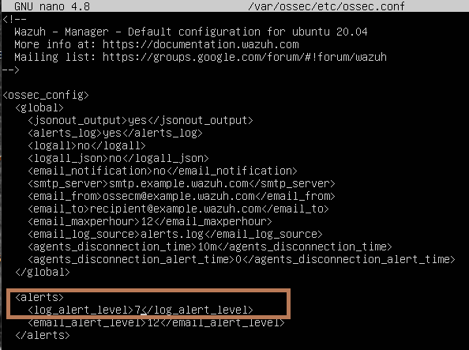

### **2.2 Apartado B**

Esta vez modificaremos las siguientes líneas: “email_notification”, “email_to” y “email_alert_level” con sus respectivos valores.

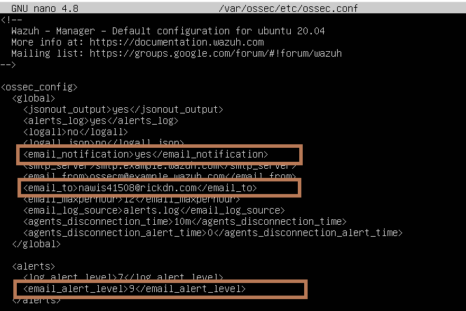

También es posible la configuración de un envío de informe a través de correo electrónico, añadiendo lo siguiente a la configuración:

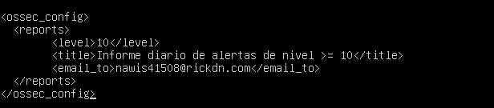

# **3. Acceso no autorizado a Windows con RDP**

### **3.1 Creación de la regla**

Integramos la nueva regla en el fichero correspondiente para asignar reglas.

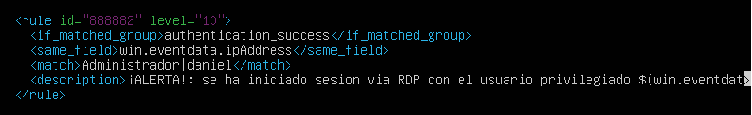

### **3.2 Ataque exitoso con hydra**

Realizaremos un ataque con la herramienta hydra para la comprobación.

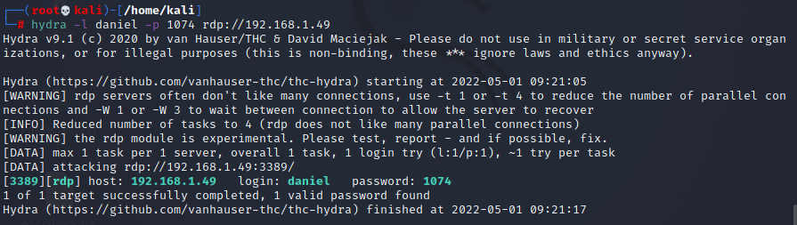

### **3.3 Comprobación**

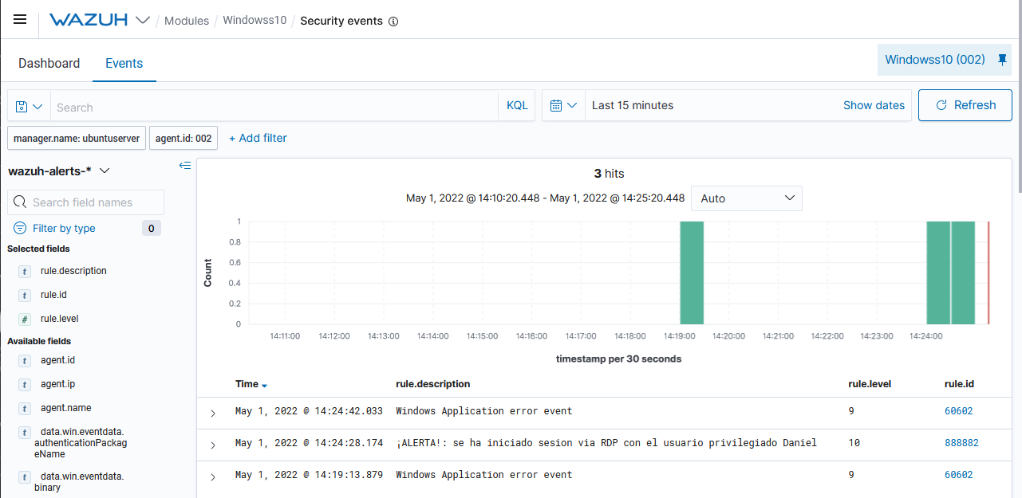

# **4. Cambios no autorizados en archivos de Windows**

### **4.1 Apartado A**

En el archivo C:\Program Files (x86)\ossec-agent\internal_options.conf modificamos los siguientes valores: windows.debug=2, rootcheck.sleep=0 y syscheck.sleep=0

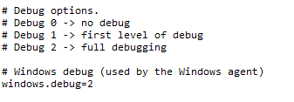

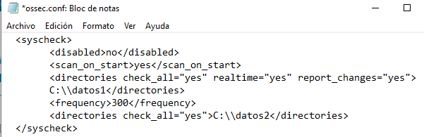

### **4.2 Comprobación**

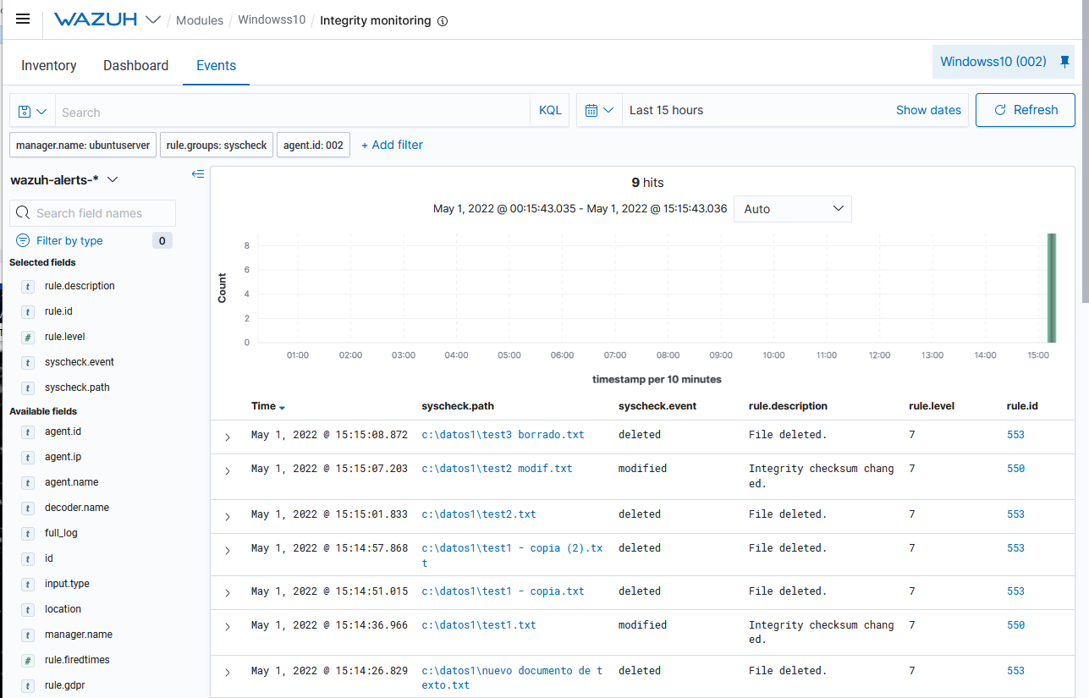

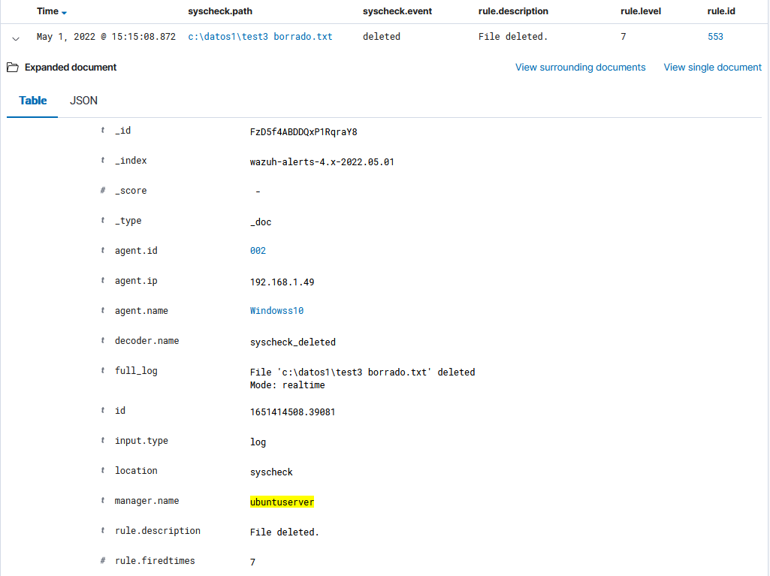

### **4.3 Apartado B**

#### **4.3.1 Creación de reglas**

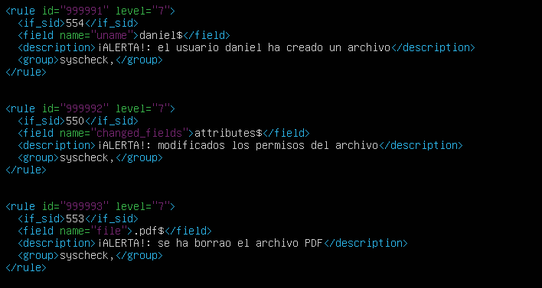

#### **4.3.2 Comprobación**

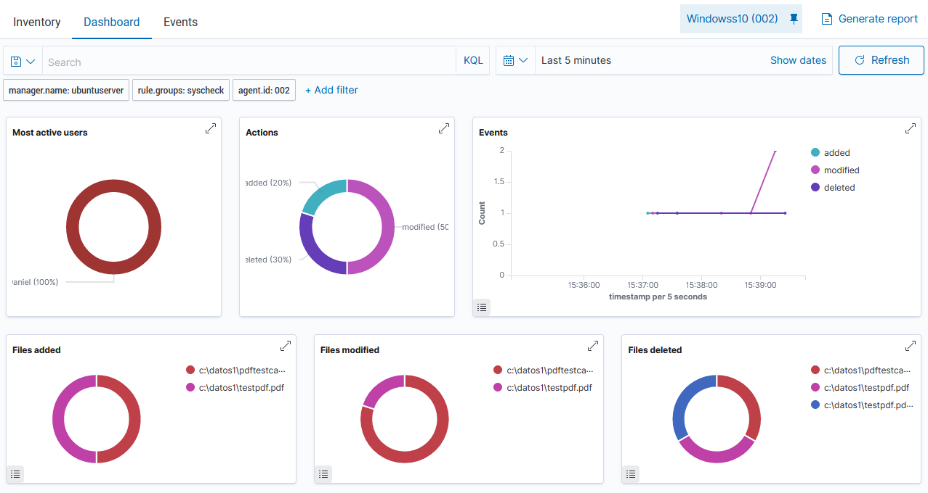

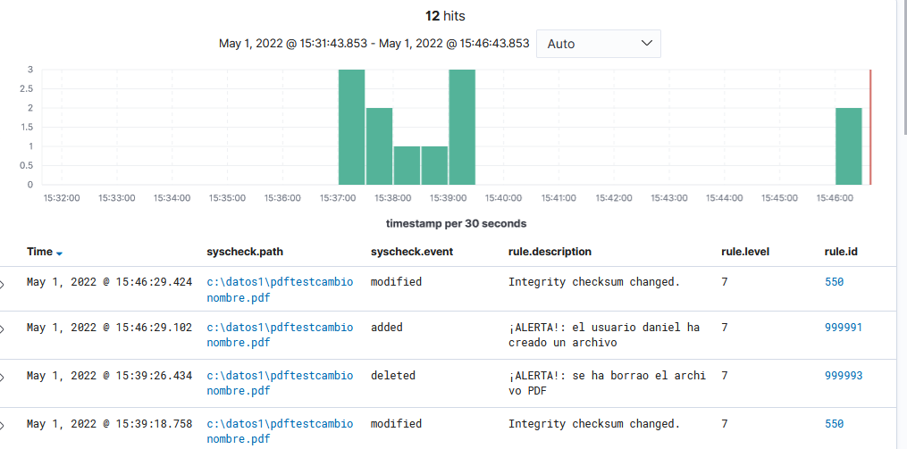

# **5. Acceso no autorizado a Linux con SSH**

### **5.1 Apartado A**

Creamos las nuevas reglas:

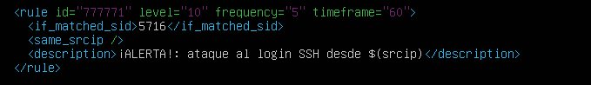

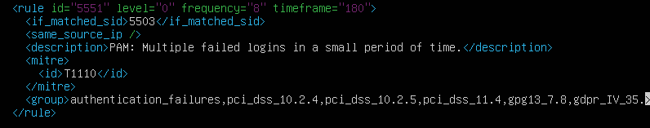

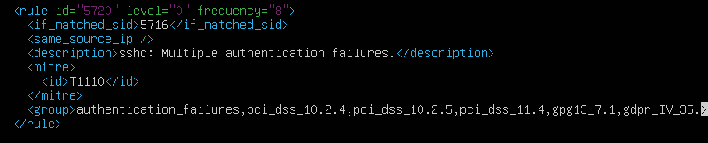

Lanzamos un ataque exitoso con hydra y comprobamos.

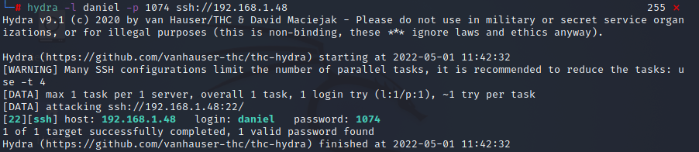

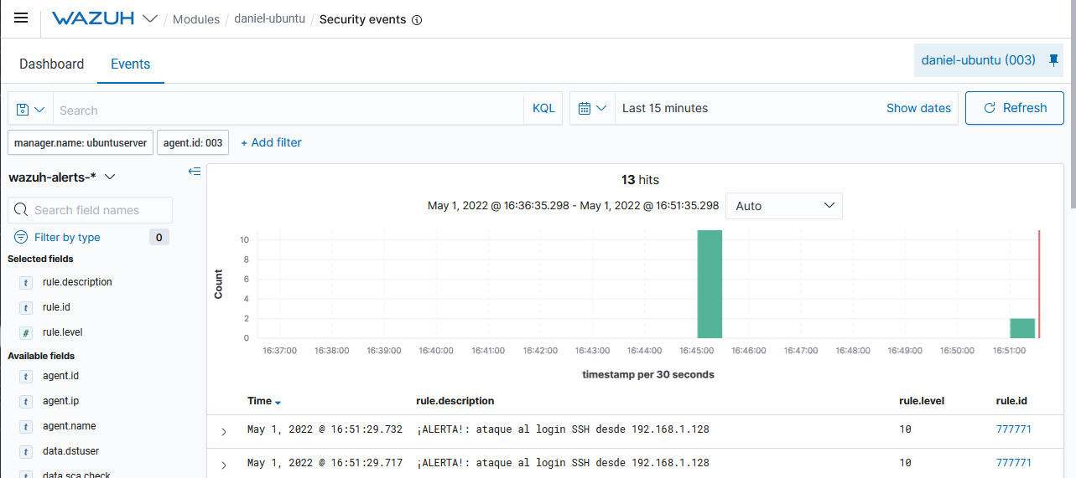

### **5.2 Apartado B**

Nuevamente creamos la regla en el archivo

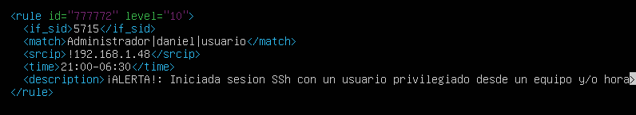

Realizamos la conexión por SSH a través del software PuTTy y comprobamos.

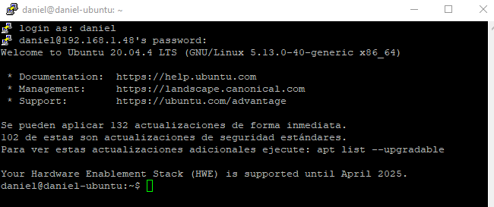

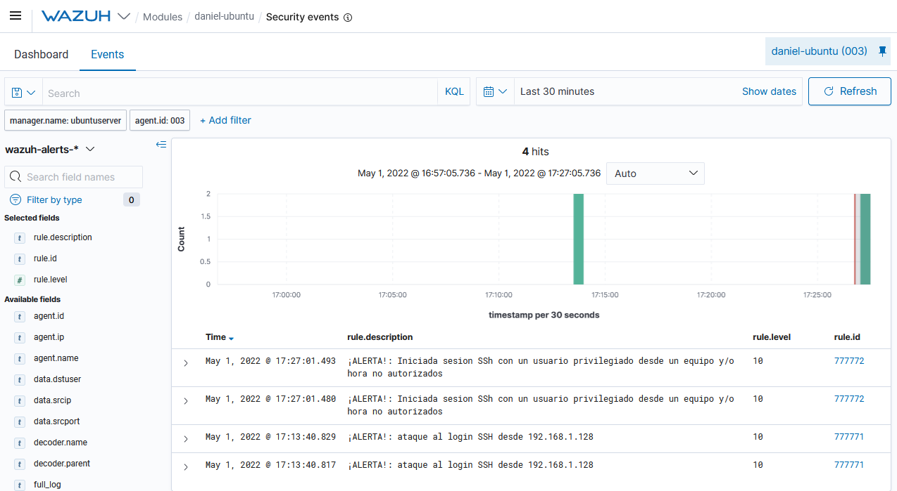

# **6. Monitorización de eventos con Suricata en Wazuh**

### **6.1 Apartado A**

Descargamos, instalamos y configuramos suricata de modo que nos alerte cuando reciba un ping.

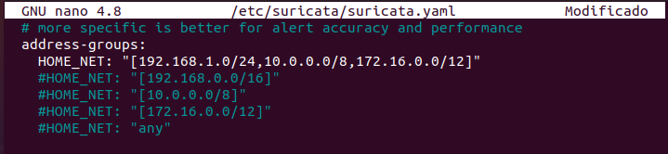

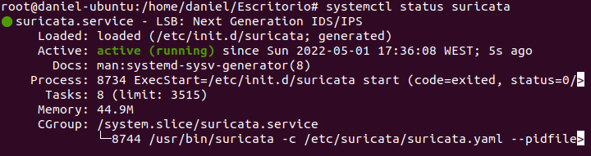



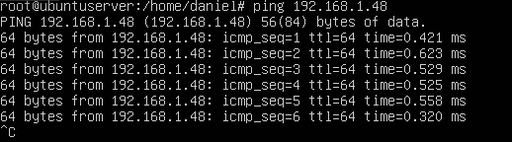

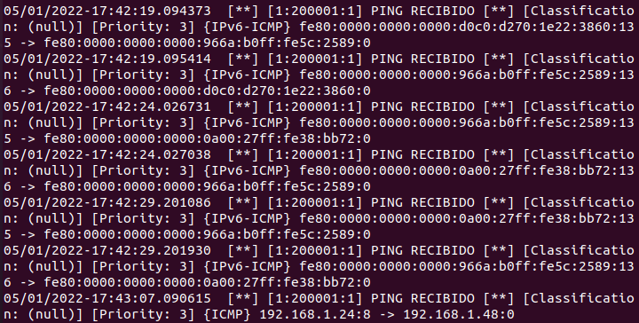

### **6.2 Apartado B**

Configuramos el ingesta de datos a través del log, una vez realizado esto, comprobamos.

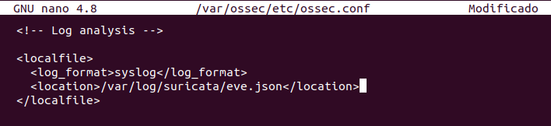

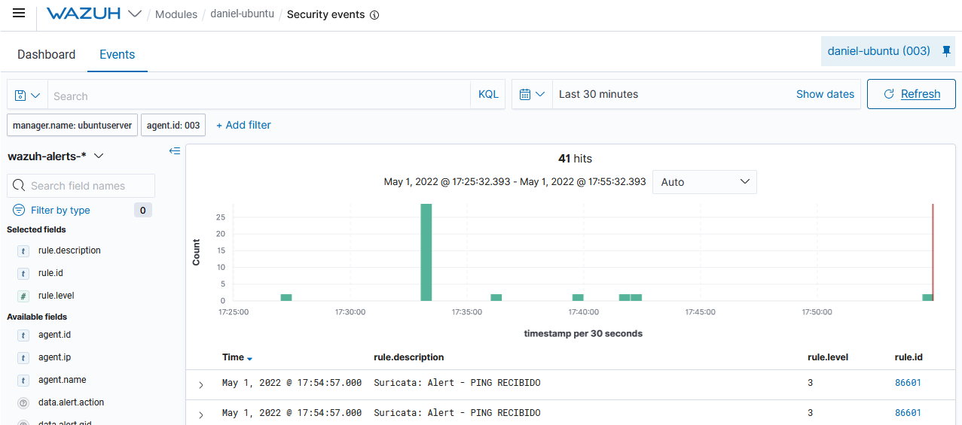

### **6.3 Apartado C**

Crearemos dos nuevas alertas en suricata y comprobamos su funcionamiento.

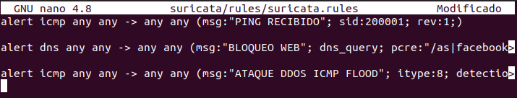

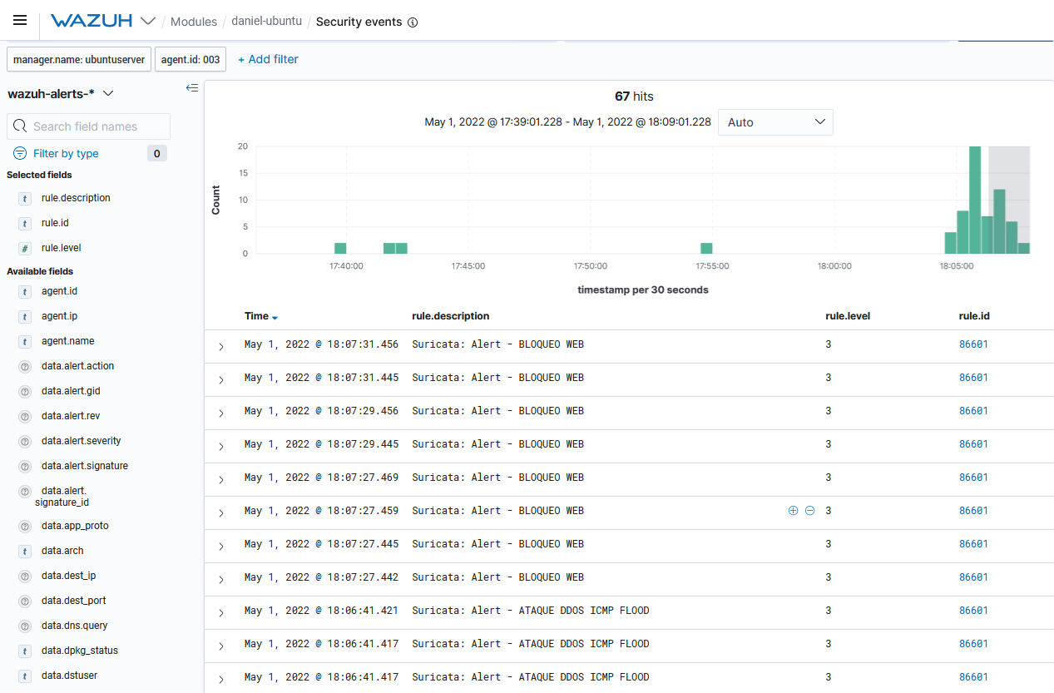

### **6.4 Apartado D**

Ahora, crearemos unas reglas desde Wazuh-Manager para que registre cuando recibimos una alerta a través de suricata y comprobamos.

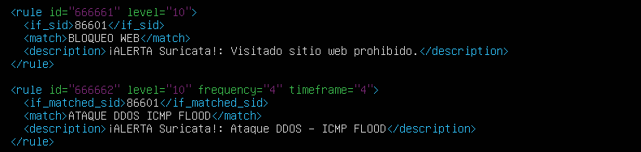

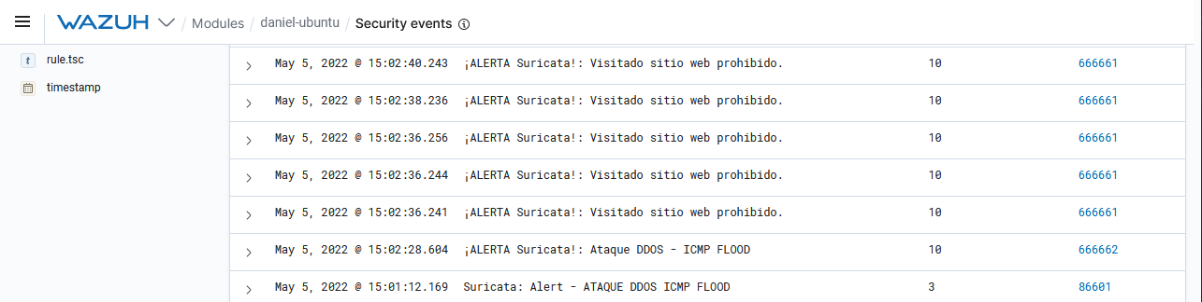

Modificamos el valor de la directiva log_alert_level para que no aparezcan las alertas generadas de forma automática por suricata, ya que son de nivel 3.

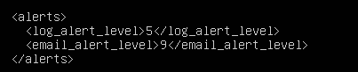

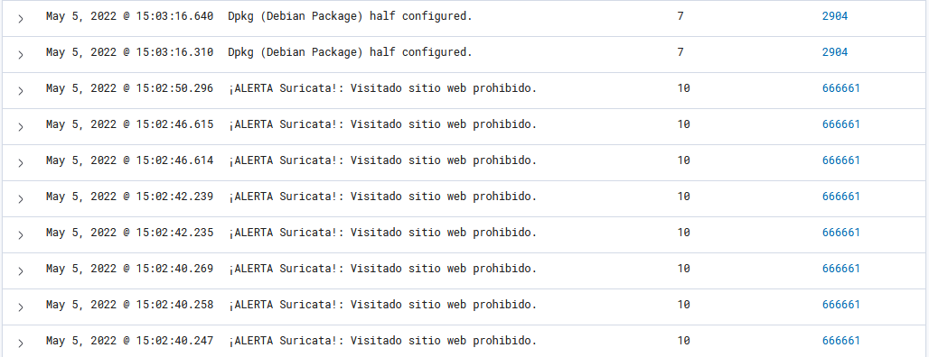

# **7. Detección de Malware**

Accedemos al archivo de configuracion de Wazuh-Manager y modificamos el valor del atributo frequency a 60.

### 

Añadimos el código malicioso en un comando, en este caso “du”, reiniciamos el agente y comprobamos.

